附件二
湖南省网上政务服务和电子监察系统政务服务事项信息表
市（州）：岳阳市 县（市、区）:屈原管理区 填表单位（公章）：屈原管理区公安局治安大队 填表时间：2014-11-20
事项名称 | 城市养犬审批 |  |  | 子项名称
事项编号 | 430681006731007A20600 |  |  | 子项编号
办件类型 | □即办件 ■承诺件 □转报件
是否转报上级机关 | □是 ■否 |  |  | 转报单位
是否前置审批 | □是 ■否 |  |  | 前置审批单位
是否联合审批 | □是 ■否 |  |  | 联合单位
是否包含特别程序 | □是 ■否 |  |  | 特别程序 |  | □听证 □招标 □拍卖 □检验 □检测 □检疫 □鉴定 □专家评审 □其他
事项类型 | ■行政许可 □非行政许可 □其他办事服务事项
许可对象 | 公民、法人
许可依据 | 《中华人民共和国传染病防治实施办法》（ 1991年 10月 4日国务院批准， 1991年卫生部令第 17号发布）第二十九条
是否收费 | □是 ■否
收费标准 | /
收费依据 | /
许可数量 | ■无限制 □有限制，限制数量________。
法定期限 | 20个工作日
承诺期限 | 10个工作日
许可条件 | 1、有合法身份证明；  2、有完全民事行为能力；  3、有固定住所且独户居住；  4、住所在禁止养犬区域以外。
许可程序 | 一、受理  ( 一 )岗位责任人：县级公安机关治安管理部门工作人员  ( 二 )岗位职责及权限：对申请人提出的许可申请，按照《行政许可法》第三十二条的规定作出处理  ( 三 )时限： 1个工作日  二、审查  ( 一 )岗位责任人：县级公安机关治安管理部门分管负责人  ( 二 )岗位职责及权限：  1 、按照许可条件、标准，对申请材料进行合法性、真实性审查。  2 、提出审查意见，对符合法定条件、标准的，签署同意的意见；不符合法定条件、标准的，签署不同的意见及理由。  ( 三 )时限： 4个工作日  三、决定  ( 一 )岗位责任人：县级公安机关分管负责人  ( 二 )岗位职责及权限：  1 、按照许可条件和标准对申请材料进行审定。  2 、符合法定条件、标准的，作出准予行政许可的书面决定，制作许可文书；不符合法定条件、标准的，作出不予批准行政许可的书面决定，载明不予许可的意见及理由。  ( 三 )时限： 4个工作日  四、送达与公示  ( 一 )岗位责任人：县级公安机关治安管理部门工作人员  ( 二 )岗位职责及权限：  1 、公开审定结果，及时、准确告知申请人；  2 、对准予行政许可的，制发许可文书；  3 、对不予行政许可的，制作不予许可文书，送达给申请人，将理由及相关权利 (行政诉讼权与行政复议权 )、投诉渠道告知申请人；  4 、按《湖南省特种行业档案建设管理办法 (试行 )》的要求将审批材料整理归档。  ( 三 )时限： 1个工作日
监督部门及投诉电话 | 屈原公安局督查大队（电话：0730-5720410）
窗口地点 | 屈原管理区政务中心公安窗口
工作时间 | 周一至周五（法定节假日除外）上午：8：00-12:00；下午14:30-17:30（夏季：15:00-18:00）
业务咨询电话 | 0730-5713198
联系人及联系电话 | 龙霍康：0730-5713198
单位网址 | http://www.quyuan.gov.cn/
办理环节信息
办理环节 | 办理时限 |  | 进行特别程序 |  | 执行人 |  | 所在部门 | 职务
受 理 | __1__个工作日 |  | □是 ■否 |  | 龙霍康 |  | 屈原管理区公安局治安大队 | 民 警
审 查 | __4__个工作日 |  | □是 ■否 |  | 谢 勇 |  | 屈原管理区公安局治安大队 | 大队长
决 定 | __4__个工作日 |  | □是 ■否 |  | 湛 健 |  | 屈原管理区公安局 | 副局长
送达与公示 | __1__个工作日 |  | □是 ■否 |  | 龙霍康 |  | 屈原管理区公安局治安大队 | 民 警
提交材料信息
用途 | 序号 | 材料名称 |  |  |  |  |  | 材料类型（表格/证件/文件/其他） | 份数
城市养犬审批 | 1 | 合法身份证明 |  |  |  |  |  | 证件 | 1
是否已有业务软件处理本事项 |  | □是 ■否
审批流程图 |  | 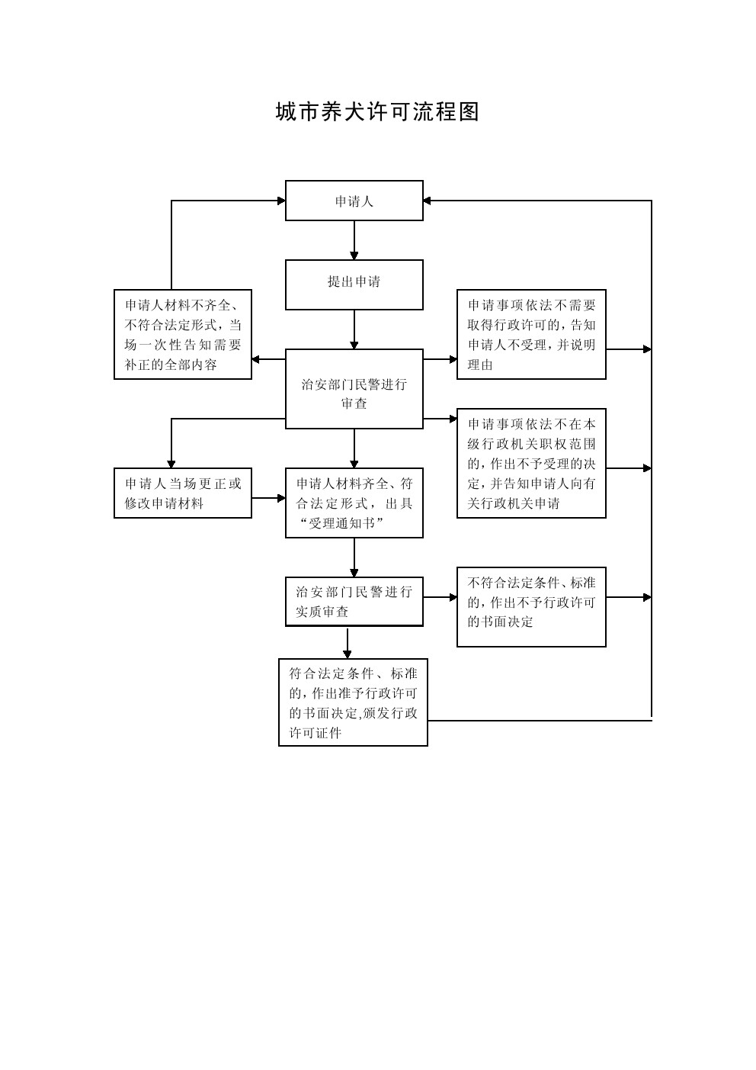

负责人（签字）： 填报人（签字）：龙霍康 联系电话：0730-5713198

填表说明：
1、表内有“□”的栏目，选定项请用“■”标示。
2、填写事项的基本信息，如果事项包含多个子项，需要对所有子项逐一填写事项信息。
3、如事项涉及转报上级机关、前置审批、联合审批等环节，须填写具体的转报、前置及联合审批单位，并提供详细的审批流程图。
4、办理环节信息以受理、初审、复审、决定、结办告知五个环节为基础。根据实际情况进行删减，涉及特别程序的环节需要注明。
5、办理环节时限以承诺时限为依据，由各单位科学、合理分配。
6、材料信息中涉及申请人或申请单位需要填写的表格，请报送表格的纸质文档和电子文档，提供申请人或申请单位下载使用。
7、此附件可自行打印或增、减行。

